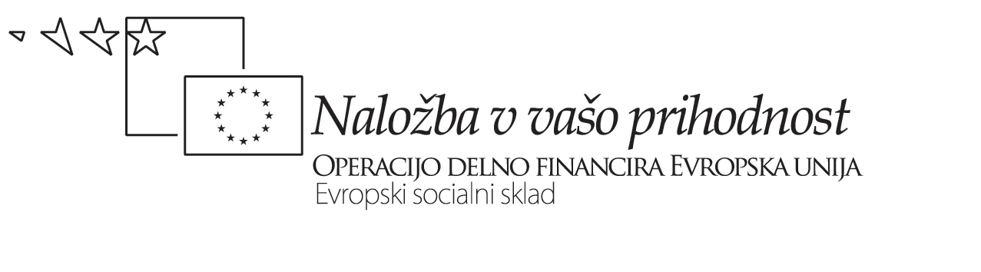

Datum: 5/2 – 2009

Projekt Usposabljanje učiteljev za
izvajanje posodobitev gimnazijskih programov

Načrtovanje interaktivnega timskega poučevanja
DELAVNICA 2

Priprava na timsko poučevanje: Osnutki priprav na interaktivno timsko izvedbo učne ure (enote, sklopa …)

Delo v dvojicah (poučevalnih timih učiteljev)

Izberite vsaj eno izmed oblik interaktivnega timskega poučevanja in za izbrani učni cilj izdelajte osnutek priprave na timsko pouk. Za zapis uporabite spodnje predloge.

Tradicionalno timsko poučevanje
- Dva učitelja poučujeta SOČASNO in VZPOREDNO, a izvajata RAZLIČNE, vendar soodvisne UČNE DEJAVNOSTI.

Učni cilj-i
Pričakovani dosežki
Dejavnosti učiteljev | Prvi učitelj: | Drugi učitelj:
Dejavnosti dijakov

Kolaborativno (= dialogično) timsko poučevanje
- Dva učitelja SOČASNO poučujeta V NENEHNEM MEDSEBOJNEM DIALOGU.

Učni cilj-i
Pričakovani dosežki
Dejavnosti učiteljev | Prvi učitelj: | Drugi učitelj:
Dejavnosti dijakov

Suportivno, komplementarno in alternacijsko timsko poučevanje

- Dva učitelja sta v razredu SOČASNO, a izvajata RAZLIČNE in le posredno povezane dejavnosti (eden poučuje, drugi opazuje).
- Dva učitelja SOČASNO, a ZAPOREDNO poučujeta tako, da
- si razdelita učne dejavnosti oz. faze učnega procesa ali pa
- iste dejavnosti izvajata z različnimi podskupinami dijakov, ki rotirajo med njima.

Učni cilj-i
Pričakovani dosežki
Dejavnosti učiteljev | Prvi učitelj: | Drugi učitelj:
Dejavnosti dijakov

Paralelno timsko poučevanje

- Oddelek se razdeli na dve skupini. Pouk se izvaja v ločehnih prosotorih.
- Vsak učitelj poučuje svojo skupino, da doseže iste učne cilje na osnovi iste učne snovi in praviloma ob enakih učnih dejavnostih.

Učni cilj-i
Pričakovani dosežki
Dejavnosti učiteljev
Dejavnosti dijakov

Diferencirano timsko poučevanje

- Oddelek se razdeli na dve skupini. Pouk se izvaja v ločehnih prosotorih. Delitev v skupine temelji na predznanju oz. zmožnostih učencev, njihovih učnih stilih, interesih …
- Vsak učitelj poučuje svojo skupino, a z diferenciranimi cilji, vsebinami, dejavnostmi itd. (à dopolnilno,dodatno, ponovitveno timsko poučevanje)

Učni cilj-i
Pričakovani dosežki
Dejavnosti učiteljev | Prvi učitelj: | Drugi učitelj:
Dejavnosti dijakov

